Сегодня многим родителям, которые заботятся о всестороннем развитии малыша, известно, что формированию навыку грамотного письма и чтения способствует нормальное речевое развитие ребенка. До начала занятий необходимо провести обследование речи малыша, найти все недостатки в произношении.
Вот какова характеристика ребенка данного возраста:
- К 5 годам малыш должен владеть всеми звуками речи, исключение составляют звуки «Р», иногда звук «Л», которые ребенок еще может плохо выговаривать
- У ребенка в лексиконе должен быть достаточный запас слов для того, чтобы он мог составить предложение из 5-7 слов.
- Ребенок должен уметь употреблять слова в единственном и множественном числе.
- Малыш должен уметь описывать какой-либо предмет, указывая на его качества.
- Умение вести диалог – еще одна из норм, характерных для детей данного возраста. При общении со взрослым речь его должна быть понятна, причем не только родителям, но и посторонним людям.
- Ребенок должен быстро называть свое имя, фамилию, возраст, имена родителей, клички животных, которые живут рядом .Если ребенок не умеет делать чего-то из указанного выше, ему будет полезно посещать логопедические занятия. Они будут направлены на развитие мелкой моторики, обогащение словарного запаса, развитие воздушной струи и, конечно, коррекцию нарушения звукопроизношения.

Логопедические занятия дома
На помощь мамам приходит различная литература.
Одним из пособий, которым можно воспользоваться дома, является «Логопедические домашние задания для детей с ОНР для 5-7 лет» Теремковой Н.Э. Эти задания можно предлагать ребенку и не достигшему возраста 5 лет.
Предлагаем воспользоваться пособиями еще двух авторов – это Бардышева Т.Ю.и Моносова Е.Н. Они предлагают воспитателям и родителям большое количество пособий, предназначенных для развития детей с 3-х летнего возраста.
Для того чтобы домашние занятия были успешными, нужно соблюдать некоторые правила:
• Все занятия необходимо проводить в игровой форме для того, чтобы ребенок был увлечен всем происходящим, а также не понимал истинного значения проводимых упражнений.
• Занятия нужно ограничивать по времени. Для начала это 3-5 минут, затем доводить до 15-20.
• Количество игровых занятий в день примерно 2-3, так материал быстрее усвоится.
• Хвалите ребенка за каждый успех, поддерживайте добрыми словами. Не употребляйте слово «неправильно» - ребенок может замкнуться и больше не пойти на контакт.
• Занятия лучше проводить в часы, когда ребенок не уставший. Лучшее время для этого - после завтрака и после дневного сна.
• Когда разговариваете с ребенком, поворачивайтесь к нему лицом, четко произносите все звуки. Помните, вы – объект для подражания.
• Если, выполняя задание, знакомитесь с теми или иными явлениями природы, необходимо делать это в то время, для которого эти явления характерны (зимой – изучение зимних явлений, летом – летних).
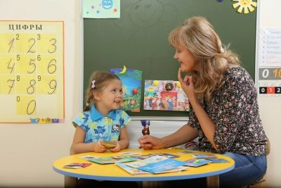
Этапы домашних занятий
Давайте уточним порядок действий при проведении занятий дома:
• Пальчиковая гимнастика.
• Гимнастика для органов артикуляции.
• Игры на звукоподражание, развитие слуха, логоритмику.
• Развитие речи, пополнение словарного запаса.
Рассмотрим по порядку каждый этап занятий в домашних условиях.

Гимнастика для пальчиков
Известно, что между рукой человека и мозга имеется сильная взаимосвязь. Поэтому, выполняя мелкие движения рукой, мы тем самым тренируем зоны коры головного мозга. Ну а если эти движения сочетаются с речью, то пользы от таких упражнений будет намного больше.
Родители, занимаясь пальчиковой гимнастикой со своим малышом, должны не просто просить выполнить какие-либо действия, а разучивать и повторять с ребенком недлинные стишки, поговорки, песенки.
Варианты упражнений для пальчиков имеется огромное множество. В книжных магазинах можно встретить большое количество литературы с целыми комплексами упражнений на развитие моторики. Этими изданиями может воспользоваться любая мама.
В целом, можно выделить ряд движений, способствующих развитию мелкой моторики:
• поглаживание одной ладонью другую;
• массаж пальчиков одной руки другой рукой;
• совмещение большого пальца руки с другими пальчиками;
• совмещение друг с другом пальчиков двух ручек.
Огромную пользу несет игра с «волшебным мешочком», в который мама насыпает крупу. В каждом мешочке может быть как крупа одного вида, так и разного. Обычно используется гречневая крупа, горох, фасоль, рис.
Ребенка просят потрогать пальчиками мелкие и крупные включения. Еще один вариант использования крупы: просто перемешать в тарелочке разные виды и попросить малыша ее перебрать.
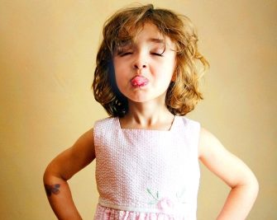
Артикуляционная гимнастика
Эти упражнения направлены на укрепление мышц артикуляционного аппарата, развитие амплитуды движений. Любой последующей постановке звуков предшествуют артикуляционные упражнения.
Упражнения делятся на динамические и статические. При выполнении первых язык, губы выполняют какие-либо упражнения, то есть постоянно двигаются. При выполнении вторых – органы артикуляции должны «занять» определенное положение и удерживать его на протяжении нескольких секунд. Такие упражнения сложнее даются малышу, важно научить ребенка делать это.
Различаются упражнения, которые можно делать всегда и всем малышам. Они просто способствуют развитию движений всех мышц аппарата.
Существуют упражнения, которые «подготавливают» те мышцы, необходимые при произнесении того звука, что ребенок плохо выговаривает.
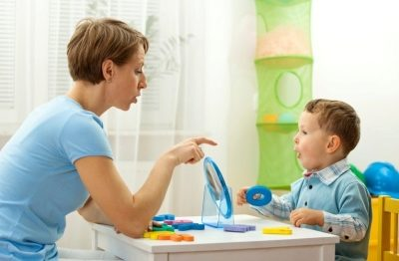

Среди упражнений можно выделить следующие:
• на развитие и укрепление мышц языка;
• на развитие и укрепление мышц губ;
• на развитие и укрепление мышц щек;
Вот некоторые из этих упражнений:
«Улыбочка». Сильно растянуть губы в улыбке, но зубы при этом не должны быть видны. Удержать улыбку 30 секунд.
«Заборчик». Сильно улыбнуться, чтобы были видны зубки, удержать улыбку.
«Накажем непослушный язычок». Слегка приоткрыть ротик, язычок положить на нижнюю губу и, шлепая по нему губами, проговаривать «пя-пя..
«Трубочка». Открыть ротик, высунуть язычок и постараться загнуть его боковые края вверх в виде трубочки, удержать его в таком положении 30 секунд.
«Оближем варенье». Медленно, не отрывая язычок, облизать сначала верхнюю губу от уголка к уголку, затем повторить процедуру с нижней губой.
«Часики - тик-так». Сделать улыбку, приоткрыть рот, затем кончиком языка поочередно дотрагиваться до уголков рта.
«Чистим зубки». Улыбнуться, приоткрыть рот, далее кончиком языка, достаточно сильно его прижимая, чистим внутреннюю часть зубов нижнего ряда (7-10 раз). Это же упражнение повторить с зубами верхнего ряда (7-10 раз).
«Качели». Улыбнуться и широко открыть рот. Затем на «раз» опустить кончик язычка за нижний ряд зубов, на «два» - поднять за верхний. Повтор – 4-5 раз.
Выполнять упражнения лучше не просто по требованию. Заинтересуйте малыша. Предложите ему совершить путешествие в волшебную страну, где главный герой – язычок. Пофантазируйте вместе, и эти занятия принесут много пользы ребенку.

Не забывайте, все упражнения на развитие органов артикуляции необходимо выполнять перед зеркалом. Ребенок должен не только чувствовать, где находится язычок и что делают губки, но и видеть все это.
Развитие фонематического слуха
Так как ребенок осваивает речь не сам по себе, а воспринимая звуки от окружающих, необходимо, чтобы живущие рядом люди говорили правильно.
Помимо этого, окружающие люди на этапе развития речи ребенка могут оказать огромную роль в ее становлении. Многие занятия на развитие слуха основаны как раз на звукоподражании.
Рассмотрим, какие упражнения можно делать с малышом дома:
• Угадать, какой предмет звенит. Взрослый предлагает ребенку рассмотреть предметы, которые могут издавать звук. Показывает, как они звенят. Затем прячет за спиной предмет, издающий звук (барабан, ложка, бокал), и просит ребенка угадать, что звенит.
• Угадай, где звук. Взрослый за спиной ребенка перемещается по комнате и звенит колокольчиком в разных местах. Ребенок должен рукой показать место, в котором он слышит звон.
• Подражание звукам, которые издают животные. Для выполнения этого упражнения желательно использовать сюжетные и предметные картинки. Можно рассмотреть зверюшку, обсудить, как и где она обитает. И произнести звук, который она издает. (Лягушка, пчела, кошка и т.д.)
• Подражание бытовым звукам. Упражнение основано на повторении звуков, которые мы слышим от разных предметов. (капает вода: КАП-КАП, едет поезд: ТУ-ТУ и т.д.)
Большую роль в развитии слуха и чувства ритма играют логоритмические упражнения. Это упражнения, в которых совмещается движение, речь и музыка. Этот вид занятий очень нравится ребенку. Взрослый показывает ребенку движения и произносит слова, все это делается под грамотно подобранную музыку. Главное в этом – заранее подготовиться. Ведь как занятие окажется интересным, если взрослый будет постоянно ошибаться в словах?..
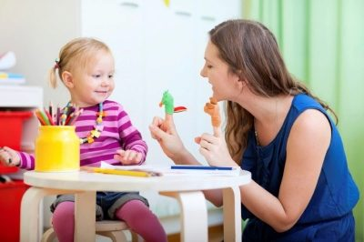
Развитие речи
Работа по развитию речи ребенка включает два направления:
1. Словарная работа, где ребенок уточняет представление об окружающем мире предметов и явлений, взаимоотношениях людей.
2. Развитие грамматического строя языка – ребенок учится употреблять слова в правильной форме, грамотно составлять предложения.
Словарная работа решает следующие задачи:
• уточнение понимания имеющихся в лексиконе ребенка слов;
• обогащение лексикона новыми словами;
• формирования навыков использования новых слов в самостоятельной речи.
Ребенок осваивает окружающий мир, и, чтобы эта работа была ему интересной и полезной, необходимо использовать строительные наборы, игрушки, детские книги, предметные и сюжетные картинки.
Хочется порекомендовать для использования на домашних занятиях по развитию речи демонстрационный материал, разработанный авторами Ольгой Громовой и Галиной Соломатиной. Он представлен картинками с четкими и яркими иллюстрациями, которые будут понятны и интересны детям.
Не забывайте, при работе с картинкой необходимо поставить вопрос правильно для того, чтобы малыш смог найти слова для обозначения качества предмета.
Важно понимать, что в речи данное слово может и не использоваться. С этой целью новые слова нужно повторять в сочетании с другими знакомыми словами. Например, при чтении стиха Сурикова «Зима» ребенку предлагают подумать, что еще можно назвать словом «пушистый»: котенка, полотенце. Повторяя его в сочетании со знакомыми словами, ребенок начинает использовать его в самостоятельной речи.
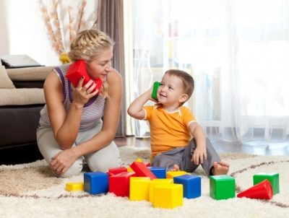
Материал, с которым будете работать, должен соответствовать возрасту ребенка. Для 4-летнего могут быть сказки «Курочка Ряба», «Колобок» и другие. Сказка побуждает сочувствие ко всему хорошему, она необходима как для развития речи, так и для нравственного воспитания.
Чтение сказок должно сопровождаться показом ярких иллюстраций. Хорошо подкрепить прочитанное красивым мультфильмом. Это углубит впечатление от сказки.
В возрасте пяти лет ребенку можно предлагать сравнивать признаки предметов, обобщать (овощи, фрукты), составлять предложения по опорным словам (девочка, лес, корзина). Закрепление материала происходит в дидактических играх, большую помощь в этом оказывают пословицы, скороговорки.
Вот примерный список тем, которые предлагаются ребенку: «Части тела человека», «Одежда», «Времена года», «Овощи, фрукты и ягоды», «Дом и его части», «Мебель», «Животные», «Транспорт» и другие.
Развитие грамматического строя речи происходит при обогащении и активизации словаря, формирования связной речи. Чаще всего у детей встречаются ошибки в изменении существительных по падежам и по числам (нет сапогов, карандашов, котёнки, гусенки). На эти трудности и нужно обращать внимание при проведении индивидуальных занятий с ребенком.
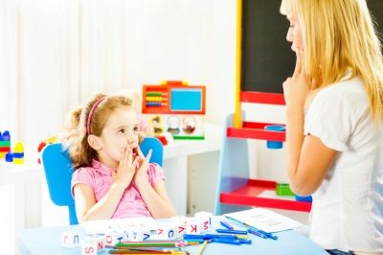
Вот некоторые виды упражнений, которые проводятся с ребенком:
«Один – много» (рука-руки), «Что покажу?» (Цветы, лампу) «Кому – что? (косточку – собаке), «Кто чем питается?» (корова – травой), «Назови ласково» (кот – котик, кольцо – колечко), «Раздели слово на два» (самолет – сам летает), «Кто это и какой?» (яблоко круглое, сладкое), «Чья это часть?» (у лисы хвост – лисий хвост), «Вчера – сейчас» (вчера я ходила в парк, сейчас я играю с куклой) и другие.
Сегодня на полках магазинов можно встретить большое количество литературы, в которых подробно расписаны упражнения и занятия для развития связной речи малыша, которыми вполне можно пользоваться дома. 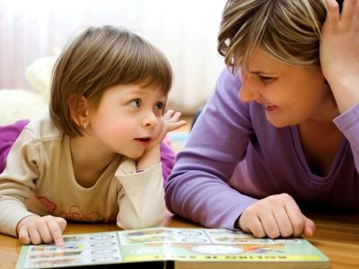
Не забывайте, ребенок растет и совсем скоро пойдет в первый класс. И от того, насколько будет сформирована его речь, зависит успешность обучения в школе. Период от 4 до 7 лет - наиболее благоприятный для развития и коррекции речи.
Уделите на этом этапе развития максимально много времени своему малышу и вы, тем самым заложите крепкий фундамент для будущих успехов ребенка.

Причины патологий
Проблема не только в заболеваниях, но и в воспитании. Крохотное существо лучше взрослых соображает в телефонах и компьютерах, даже в 3 годика. Замечали? Ну а в 5 лет, вообще становится вундеркиндом! При этих талантах какой там разговор…
Как детишки проводят время? В основном они уже владеют познаниями, как включить телевизор, подходят к ноутбукам родителей. Это новое поколение, которое двигается в ногу со временем. Печально. Так мы вообще имеем риск утратить дар звукопроизношения, если призадуматься. А ведь для нормального формирования малютки, с ним просто нужно говорить. Читать, рассказывать о том, что наблюдаете. Гулять не молча. Отвечать на вопросы… Ведь так росли мы.
Дочери одной моей знакомой крёстный папа на 3-х-летие подарил настоящий телефон. Конечно, непоседы не должны отставать от прогресса. Но мама даёт ей этот телефон за особые заслуги. И на короткое время. Пусть лучше мозг деточки будет заинтересован конструкторами, так она мотивирует.
Это приобретённые причины. Их можно и не допустить, как вы считаете? Но есть и врождённые. Тут требуется кропотливая работа. Знайте, что к задержке приведут:
- повышенный или пониженный тонусы
- асфиксия при рождении
- кислородное голодание ещё в утробе матери
- врождённые отклонения в формировании челюсти или уздечки языка
Если эти симптомы выявлены при рождении, пулей мчите к неврологу (в последнем пункте стоматолог устанавливает причину)! До года это лечится в 90% случаев. Тогда и последствий, вероятно, не будет.

Виды патологий
С самого рождения грудничка нужно показывать неврологу. Даже если педиатр об этом умалчивает, ведите сами. Большой процент деток сейчас нуждается в консультациях и коррекциях по части неврологии. Если причина дефектов врождённая, специалист даст назначения, которые нужно строго соблюдать.
Но если в 3 ― 4 года чадо не разговаривает, это может быть общее недоразвитие речи (ОНР). Какие болезни можно выделить?
- Дизартрия ― недостаточное функционирование нервных окончаний, которые обеспечивают связь коры мозга с речевым центром.
- Афония ― чадо говорит, но звукопроизношение нарушено.
- Заикание ― также плохое звуковое воспроизведение, точнее, темп разговора. Виной тому судороги речевых мышц.
Был у нас один преподаватель, говорящий странные фразы «ныш-ныш». Он вставлял это в самых неожиданных местах своих лекций. Так вот, оказывается, что раньше так могли лечить заикание. Человек переставал тянуть слова, но вместо этого вставлял в свои рассказы подобные слова.
- Дисфазия ― нарушения при плохом слухе.
- Афазия ― частичная (возможно, полная) потеря речи, вызванная нарушениями центральной нервной системы.
- Алалии ― поражение коры головного мозга, при этом звуковой аппарат недоразвит.
Я выделила самые основные моменты. Подробно об этом сможет рассказать хороший врач. А мы поговорим об упражнениях на улучшение качества разговорной функции.

Помогаем дома
Одним из часто встречаемых дефектов является неправильное воспроизведение шипящих и свистящих звуков. На исправление ситуации могут прийти такие упражнения:
- Дудочка. Малыш смыкает зубки, а губки вытягивает дудочкой, насколько возможно. Нужно при этом поработать язычком: вверх ― вниз.
- Чашка. Попросите малютку открыть ротик широко, высунуть язычок и попробовать изобразить чашечку, согнув края и кончик.
- Красим небо! Крохотуля улыбается, потом открывает ротик. При этом языком, как кистью, поводит по нёбушку.
- Цоканье лошади. Очень популярная забава. Карапуз цокает кончиком язычка, словно лошадка.
- Кушаем варенье. Улыбнувшись, приоткрыть ротик. При неподвижной нижней челюсти, облизать верхнюю губёнку.
- Чистим зубы! Только делаем это не щёткой, а язычком.
Понимаете, если исправлять дефекты, то делать это сразу и навсегда. Поэтому домашние уроки необходимы. Только если сорванец устал, не навязывайте! Он не должен чувствовать давления с вашей стороны. Ещё хорошо рисовать по контурам. Мы выполняем это без особого удовольствия, но штука полезная.
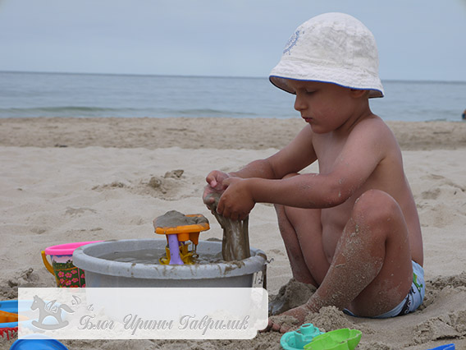

Игры
Вообще, уроки по логопедии должны проводиться в развлекательной форме. Так что можно использовать интересные картинки, по которым малыш должен составить короткий рассказ. Разминка язычка нас всегда забавляла и так. Но остановимся подробнее, тем более эти советы подойдут ко всем детям с ОНР.
- Использование помощи природы, времён года. Украсьте вашу квартиру в соответствии с этим временем. Лучше всего зимой, наряжать ёлку любят все детки. Подберите небьющиеся игрушки, попросите помочь Вам с мишурой, рассматривайте картинки, собирайте пазлы. Не менее интересна осень! Соберите вместе с малышом листья, расскажите о деревьях, украсьте ваше жильё. Можно сделать гербарии. Увлекательно и настроение поднимется!
- Собирать картинку воедино. Необязательно приобретать пазлы, возьмите любую крупную картинку и разрежьте. А карапуз пусть соберёт. Если он знаком с цифрами, пронумеруйте детали, так малютке будет проще.
- Совместное творчество. Лепите из мягкого пластилина или солёного теста. Просите кроху слепить глазки зверюшке, прилепить их. Пусть разминает пальчики. Отличным материалом для развития мелкой моторики будет кинетическией песок.
- Провоцируем разговор! Почитав интересную сказку, обсудите сюжет вместе, задавайте больше вопросов. Если у Вашего наследника проблема с каким-то отдельным словом, не навязывайте и не поправляйте принудительно. Провоцируйте произношение проблемного слова. И сами говорите чаще, но правильно. Ребёнок начнёт повторять. Вообще, то что касается произношения, со стороны близких сказанное должно быть правильным. Не искажайте сюсюкая. Дитя воспроизводит интонацию!
- Рисуем. Просите разукрашивать, обводить, рисовать простейшие предметы. Это может быть травка, солнышко, дерево. К 4 годам ребенок с этим справится. Мы вешаем творчество на стену, так стимулируем навыки художника! Да, ещё бабушкам дарим.

Рассмотрим более серьёзные изменения
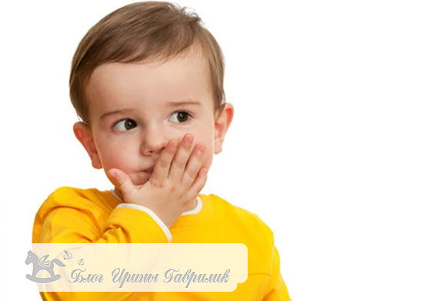
К сожалению, есть ребятишки, у которых задержка не только звукового произношения, но психического характера. Этот вид носит название задержка психического развития или ЗПР. Само собой, разумеется, что такие человечки либо неправильно говорят, либо не говорят совсем.
Виновником тому может быть внутриутробное развитие. Когда на этапе беременности мама находилась в постоянном стрессе. Самой трудноизлечимой причиной является поражение клеток головного мозга.
Медикаментами можно поправить ситуацию, компенсируя работу организма участием здоровых клеток. Очень сложно, требует силы воли от родителей. Но имеется риск приобретённого ЗПР. Как правило, это неблагополучные семьи, где на глазах чада происходят выяснения отношений.
Самый лучший тест на выявление данного осложнения ― наблюдение за общим развитием. К 2-м годам непоседа должен уметь просовывать геометрические фигуры в подходящие отверстия, различать части тела, цвета. К 3-м ― умение говорить. Если Вы заподозрили серьёзную задержку и отклонения, обратиться надо к психоневрологу. Он сможет определить диагноз. Кроме того, поможет дефектолог.

Как помочь
Помощь при ЗПР носит в первую очередь медикаментозный характер. Но не менее эффективным будет домашняя поддержка. Самое главное ― не отчаиваться. Относитесь к крохотному существу с уважением. Играйте с ним. Пусть забавы станут полезными! Очень положительное действие окажут пальчиковые игры.
- Катайте шишку между ладошками, по столу. То же самое с карандашами.
- Месите тесто, лепите из пластилина.
- Рисуйте карандашами и красками. Недавно видела на прилавке одного детского магазина пальчиковые краски. Ребятки расслабляются, когда развлекаются так весело.
- Тренируем память. Хорошо играть коллективно, в идеале втроём. Ребятишки становятся по кругу, каждый делает разные действия по очереди. Они должны запомнить порядок выполнения.
- Внимательность. Делимся на 2 команды, становимся в шеренгу, первая под музыку подпрыгивает, вторая приседает. Меняемся!
- Снимаем напряжение. Помните давний стишок: «Шалтай-Болтай сидел на стене…». Читайте, а непоседы покачиваются в тон.
Основное правило, комментируйте происходящее!
Стройте диалог. Очень полезно читать книги. Читайте, обсуждайте прочитанное. Должен присутствовать эмоциональный фон. Находите время для таких полезных занималок. На фоне приёма лекарства это принесёт самый лучший результат!

Занимательные учебники
Дорогие родители, услуги логопеда, конечно, необходимы. Но всегда интересно попробовать и самим проделать определённые упражнения для исправления дефектов любимого создания. К услугам родителей предлагается литература, составленная простым языком. Тут подобраны интересные конспекты по каждой ситуации в отдельности. С некоторыми я хочу Вас познакомить.
- Богомолова А.И. «Нарушение произношения у детей: пособие для логопедов». Методика автора рассчитана на исправление неправильно произносимых звучаний. Главный способ ― артикуляционная гимнастика. Для каждого случая здесь подобран комплекс мероприятий.
- Земцова Ольга «Развиваем речь. 3 ― 4 года». Материал направлен на помощь в увеличении словарного запаса, построении связи предложений. Благодаря наклейкам процесс станет увлекательнее вдвойне.
- Смирнова Л.Н., Овчинников С.Н. «Развитие речи в 3 ― 4 года. Пособие для воспитателей и родителей». Пособие создано с учётом особенностей формирования звукопроизношения в 3 ― 4 года. В книге представлено 30 тем, созданных для пополнения словарного запаса и чистого воспроизведения.
Посоветую Вам также свои любимые книги по развитию речи, артикуляционной гимнастике и автоматизации звуков:
- Елена Косинова "Уроки логопеда. Игры для развития речи". Отличная подборка упражнений для пальчиков, сказки про язычок, упражнения для тренировки язычка, огромное количество скороговорок. Эта книга подойдет не только деткам, которым нужно исправлять речь, но и всем детям от 0 до 6 лет. Меня в этой книге еще подкупило то, что в ней есть реальные фото выполнения артикуляционных упражнений (очень удобно для родителей).
- Володина В.С. "Альбом по развитию речи". Эту книгу мне советовал логопед, хотя на тот момент мы ее уже приобрели. Отличное пособие, понятные и интересные развивающие задания.
- Коноваленко В.В., Коноваленко С.В. «Автоматизация звуков у детей. Дидактический материал для логопедов». Сюда вошло 4 альбома: автоматизация свистящих звуков С,С', З,З', Ц, автоматизация шипящих звуков Ш, Ж, Ч, Щ, автоматизация сонорных звуков Л, Ль, автоматизация сонорных звуков Р, Рь. Данные альбомы также были куплены по совету нашего логопеда.
- Ольга Земцова, «Грамотейка. Интеллектуальное развитие детей.» У нас есть на возраст 2-3 года и на возраст 3-4 года. В книге есть и математика, и развитие речи, и развитие внимания, и развитие графических навыков.
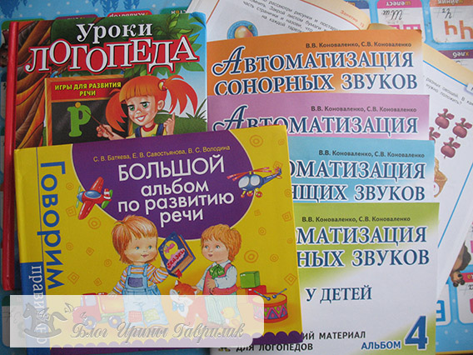

Литературные пособия при ЗПР
Когда требуется небольшая коррекция, можно прибегнуть к вышеуказанной литературе. Но когда диагноз более серьёзный, нужна особенная методика. Я не говорю, что это приговор. Нет! Помните, дорогие читатели, что рано обнаруженную проблему исправить допустимо. Бывают пограничные стадии при задержке психического формирования.
- Засыпкина А.Н. «Парциальная образовательная программа для работы с детьми 3 4 лет с ЗПР». Это практическая методика с множеством игр, способствующих раскрепощению и тренировке важных зон головного мозга. Гимнастика для внимания, мышления, памяти, фантазии.
- Екжанова Е.А., Стребелева Е.А. «Коррекционно-педагогическая помощь для дошкольного возраста с неярко выраженными отклонениями в развитии». Предложен ряд мероприятий для профилактики и коррекции незначительных отклонений. Пособие будет полезно и воспитателям, и врачам-дефектологам и родителям.
- Павлова Л.Н., Руденко Л.Г. «Умные картинки». Описанные мероприятия пригодятся для общего кругозора и применимо для решения ЗПР. Представлены темы «Окружающий мир», «Профессии», «Времена года», которые помогают в преодолении словесного барьера. Тренируется мышление, память, фантазия, увеличивается кругозор.
Эти рекомендации помогут и педагогам, и родственникам маленьких сорванцов. Успех напрямую зависит от того, сколько внимания будет оказано чадам.

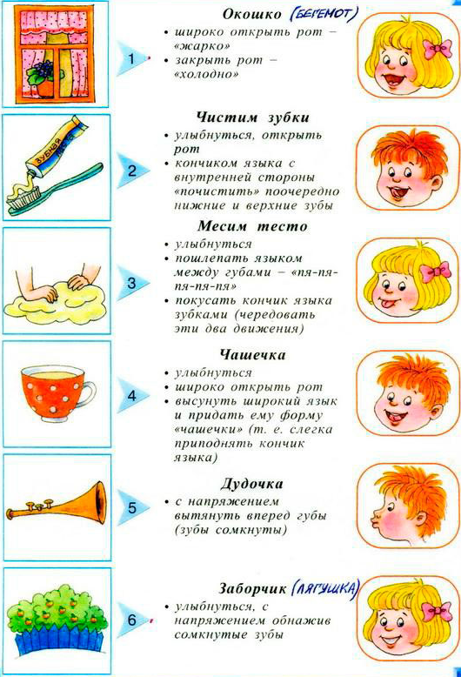
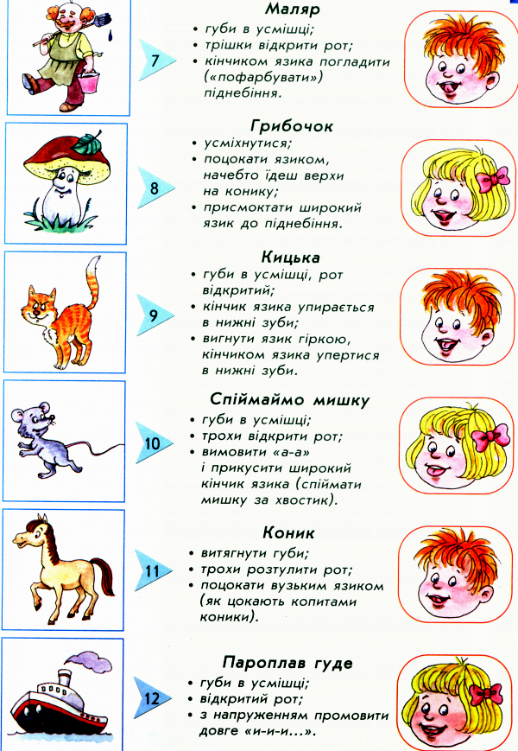
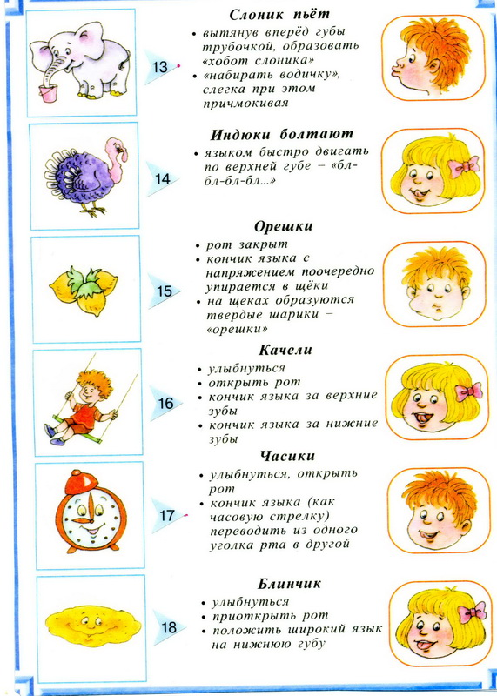
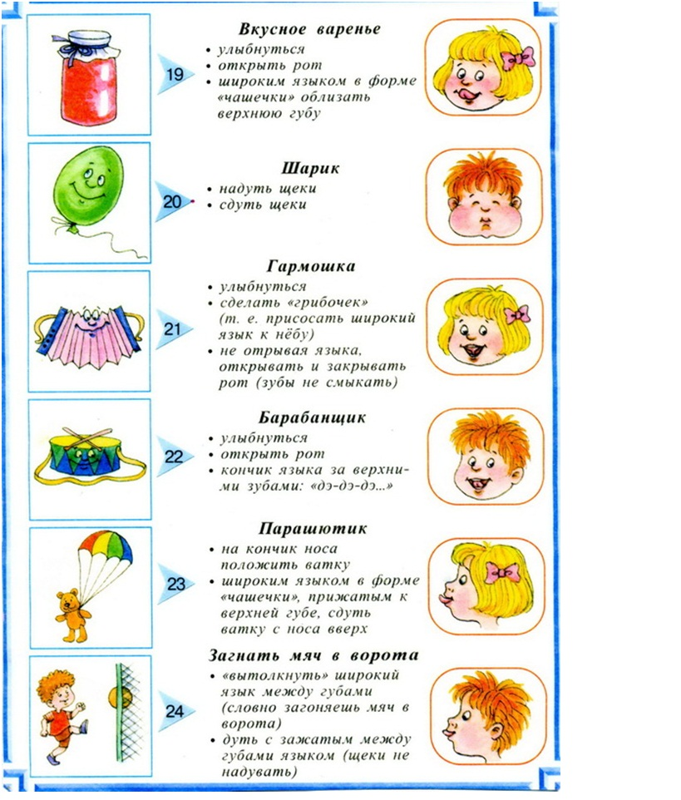
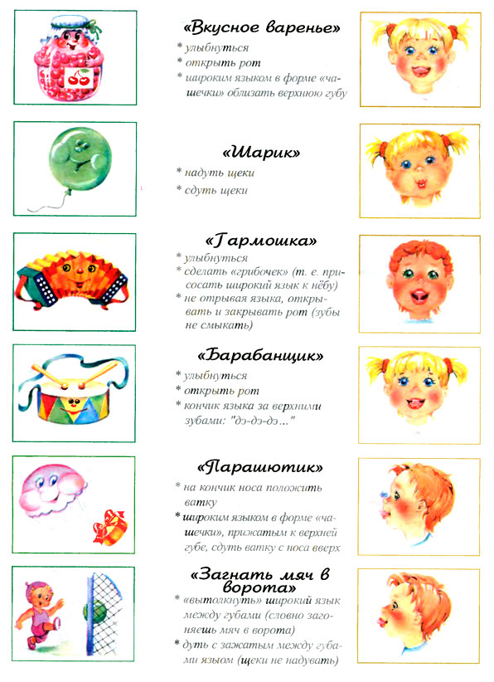
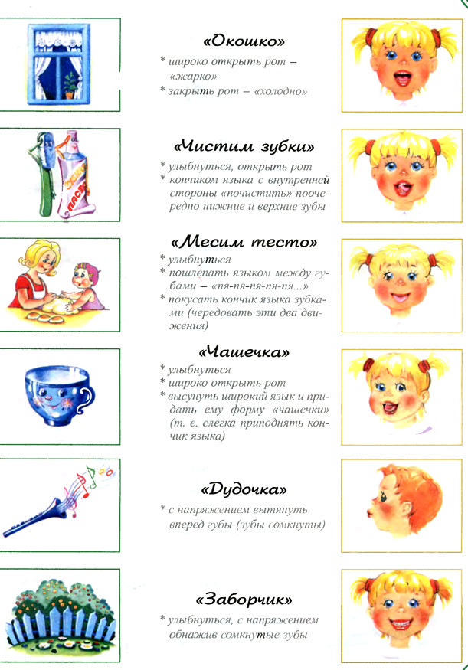

ЛОГОПЕДИЧЕСКИЕ УПРАЖНЕНИЯ. К 4-5 ГОДАМ РЕБЕНОК ДОЛЖЕН ПРАВИЛЬНО ПРОИЗНОСИТЬ ВСЕ ЗВУКИ

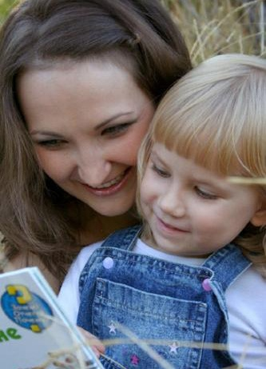
К 4-5 годам ребенок должен правильно произносить все звуки - это необходимо для его дальнейшего развития, правильного письма и чтения. Вам могут помочь несколько наших советов:
1. Нужно точно выяснить, какие звуки нарушены. Для этого предложите ребенку назвать картинки или повторить за вами слова, в которых есть интересующий вас звук в начале, середине, конце слова, например [C]: санки, весы, автобус; [З]: заяц, коза; [Ц]: цыпленок, огурец, курица; [Ш]: шапка, мышки, камыши; [Ж]: жираф, лыжи; [Щ]: щетка, ящерица, плащ; [Ч]: чайник, туча, мяч; [Л]: лопата, пила, дятел; [Р]: рыба, корова, шар.
2. С каждым звуком нужно работать отдельно. Начинать с самого «легкого» звука, затем браться за другие в порядке возрастания сложности: к, г, х, с, з, ц, ш, ж, щ, ч, й, л, р.
3. Работу над каждым звуком начинайте с гимнастики для губ и языка. Делают ее перед зеркалом, чтобы ребенок мог не только почувствовать работу своих органов артикуляции, но и увидеть – это положительно скажется на развитии его фонематического слуха, а значит, на звукопроизношении. Каждое упражнение выполняйте 10 раз, но следите, чтобы ребенок не переутомлялся, занимался с желанием. Добиться результатов вы сможете только при условии положительных эмоций ребенка.
Упражнения можно найти в любой книге по логопедии. Вот некоторые из них.
«Хоботок – улыбка»: губы то вытягиваются хоботком, как у слона, то улыбаются, как лягушка.
«Лопатка – иголочка»: язык то широкий, то длинный и узкий.
«Качели»: кончик языка то поднимается за верхние зубы, то опускается за нижние. Рот широко открыт.
«Часики»: кончик языка, как маятник часов, движется от правого уголка губ к левому и назад с разной скоростью.
«Маляр»: «красить небо» «кончиком» языка (водить только по передней части неба).
4. Сначала нужно добиться произношения одного звука, а не целых слов. Лучше всего получить звук путем объяснения ребенку, куда и как нужно поставить язык и какие «сделать» губы. К, г, х: язык «комочком» поднимать к задней части неба, кончик языка опущен, губы приоткрыты; с, з: язык «желобком» внизу рта, губы улыбаются, воздух идет посредине языка по желобку; ц: звук складывается из быстрого произношения двух звуков – [т] и [с], в первый момент кончик языка упирается в «бугорки» за верхними зубами, как при звуке [т], затем отскакивает в положение [с]; ш, ж: язык высунуть, сделать чашечку («чтобы не вылилась водичка»), убираем чашечку за верхние зубы, губы округлены, вытянуты вперед «рупором»; л: язык упирается в основания верхних зубов или в зубы, стоит твердо, как «солдат на посту», не пропускает воздух, который идет по бокам языка; р: язык поднят к альвеолам, мелко дрожит под напором сильной струи воздуха, губы делают «оскал, как у собаки», твердые, напряженные.
5. Чтобы добиться сильного направленного выдоха, придумайте всяческие игры: мыльные пузыри, пускание пузырей через трубочку для коктейля в воду, просто сильно дуть на воду в глубокой тарелке, вертушки, свистульки, гонять по воде «кораблик», щепочку, загнать мяч в ворота, ватный комочек между двумя карандашами. Во всех играх одно условие: щечки должны быть худенькие (не раздуваются).
Р – самый трудный звук. Часто его произносят по-французски: кончик языка внизу, а дрожит его корень или увуля – маленький язычок. Исправить это трудно, но можно. Попробуйте упражнения: 1) ударять кончиком языка по альвеолам, произнося «д-д-д...» (как на барабане); губы при этом напряжены, рот открыт. Затем сильно выдохнуть на кончик языка «д-д-д-др-р»; 2) мелкие бумажки класть на кончик языка, быстро заносить за верхние зубы и сдувать сильным выдохом; 3) произносить «ж-ж-ж» и шевелить при этом кончиком языка.
То есть при выполнении всех этих упражнений нужно добиться, чтобы кончик языка был поднят к основаниям верхних зубов и «дрожал». Вот у вашего ребенка получился новый звук!
6. На следующем занятии (а заниматься нужно 15–20 минут ежедневно) закрепляйте звуки в слогах, например ШО, ШУ, ША, ШБ, ШИ, ОШ, УШ, АШ, ЕШ, ИШ или ТРА-ТРО, ДРО-ДРЫ, АТР-АДР, ОТР-ОДР. Когда это станет легко, начинайте повторять слова, называть картинки с этими звуками.
7. Теперь следите, чтобы ребенок произносил освоенный звук в своей свободной речи. Этот этап автоматизации может продлиться долго, даже год. Наберитесь терпения.
8. Закрепляя в повседневной речи один звук, одновременно приступайте к работе над следующим.
9. Случается, что ребенок прекрасно произносит схожие звуки, например «з» и «ж», или «с» и «ш», или «ч» и «щ», а в своей речи взаимозаменяет их. Это опасно для будущего письма. Могут возникнуть такие же ошибки при письме. Причем не только эти буквы ребенок будет путать, но и другие парные согласные (б – п, д – т, д –дь, т – ть), так как при таком нарушении бывают задеты не только смешиваемые в речи звуки, но и звуко-буквенная система в целом. Чтобы будущих ошибок избежать, нужно рассмотреть с ребенком, в чем разница в положении органов артикуляции при произношении этих звуков, послушать с закрытыми глазами их звучание, сравнить, подумать вместе с ребенком, что слышите в звуке – писк комара или жужжание жука.
Затем – такая игра: вы называете ребенку слоги со смешиваемыми звуками, а он определяет, какой звук в этом слоге. Затем – то же со словами. А затем подберите и научите верно проговаривать чистоговорки типа «Сушки на столе, шишки на сосне» или:
Чики-чики-чикалочки,
Медведь едет на палочке!
Белка на тележке
Щелкает орешки.
Или стихотворение А.Барто «Мы не заметили жука».
Не забывайте ежедневно читать ребенку книги. Даже малые зернышки развития, попавшие в душу, обязательно прорастут. Таков дошкольный возраст – самый восприимчивый.
Что еще, кроме правильного звукопроизношения, должно быть в речи шестилетнего ребенка? Он не только обобщает одним словом «овощи» – капусту, картофель, свеклу, – но и самостоятельно перечисляет то, что относится, скажем, к фруктам. При перечислении «самолеты, машины, поезда, трактора» он выделяет самолет и объясняет: «Он летает, у него крылья»; шестилетний уже способен объяснить различия между, скажем, тем же самолетом и птицей: «Она живая, а он – железный, у него мотор» (выделению самого существенного надо неутомимо учить). В книге, картинке, фильме ребенок выделяет главное, способен пересказать содержание, понимает, кто герой произведения, кто действует правильно и почему, осуждает отрицательных персонажей.
Ребенок в этом возрасте сочиняет сказки, рассказы, понимает вымысел, фантазию и отличает их не только от реальности, но и от лжи, которую осуждает. Он способен выступить перед взрослыми со стихотворением, читая его выразительно, передавая настроение. Он изучает алфавит, составляет слоги и запоминает написание нескольких слов, выделяя их в тексте; печатными буквами пишет некоторые слова из трех-четырех букв и свое имя – разумеется, допуская при этом чудовищные ошибки; понимает сюжетную связь трех картинок, составляет по ним рассказ, сказку.
Если ваш дошкольник чего-то еще не достиг, помогите ему терпеливо и радостно. И ваши труды будут вознаграждены сторицей. В этом поможет и восприимчивый возраст вашего ребенка.

